Unidad de Administración de Recursos Humanos
Área de Contratación y Remuneración
CUADRO DE PERSONAL PARA COBERTURA DE ATENCION A USUARIOS RUBRO 54
Establecimiento: Hospital Nacional de Chalchuapa
No. | Nombre de la Plaza | No. De Contrataciones | Honorarios | Tipo de Financiamiento
1 | Asesor Jurídico | 1 | $1,000.00 | FG
2 | Asesor de Suministros | 1 | $1,211.43 | FG
3 | Jefe Departamento Administrativo | 1 | $774.86 | FG
4 | Coordinador Oficina por el Derecho a la Salud | 1 | $770.86 | FG
5 | Jefe UACI | 1 | $770.86 | FG
6 | Jefe Departamento de Alimentación Y Dietas | 1 | $566.86 | FG
7 | Encargado de Despensa | 1 | $300.00 | FG
8 | Cocinero | 2 | $300.00 | FG
9 | Técnico en Mantenimiento | 1 | $300.00 | FG
10 | Lavandero y Planchador | 1 | $300.00 | FG
11 | Profesional en Laboratorio Clínico | 1 | $570.00 | FG
12 | Técnico en Fisioterapia | 1 | $399.43 | FG
13 | Técnico de Rayos X | 1 | $399.43 | FG
14 | Auxiliar de Enfermería Hospitalaria | 11 | $425.15 | FG
15 | Enfermera Hospitalaria | 3 | $502.29 | FG
16 | Médico Residente I (Becario)8 horas | 12 | $969.15 | FG
17 | Médico Especialista I (2 horas diarias) | 1 | $302.86 | FG
18 | Médico Especialista I (4 horas diarias) | 7 | $605.72 | FG
19 | Médico Especialista I (6 horas diarias) | 3 | $908.58 | FG
20 | Médico Especialista I (8 horas diarias) | 1 | $605.72 | FG
21 | Educador para la Salud | 1 | $450.00 | FG
22 | Colaborador Técnico | 1 | $566.86 | FG
23 | Auxiliar Administrativo | 1 | $450.00 | FG
24 | Jefe Informático | 1 | $750.00 | FG
TOTAL 56 RECURSOS
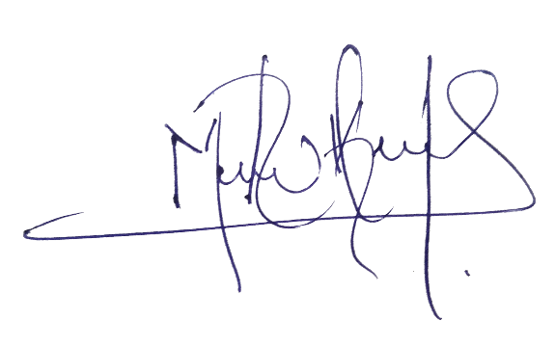

Dr. Mario Kelvin Hidalgo Romero
Director Médico Hospital Regional y Departamental
Hospital Nacional de Chalchuapa

